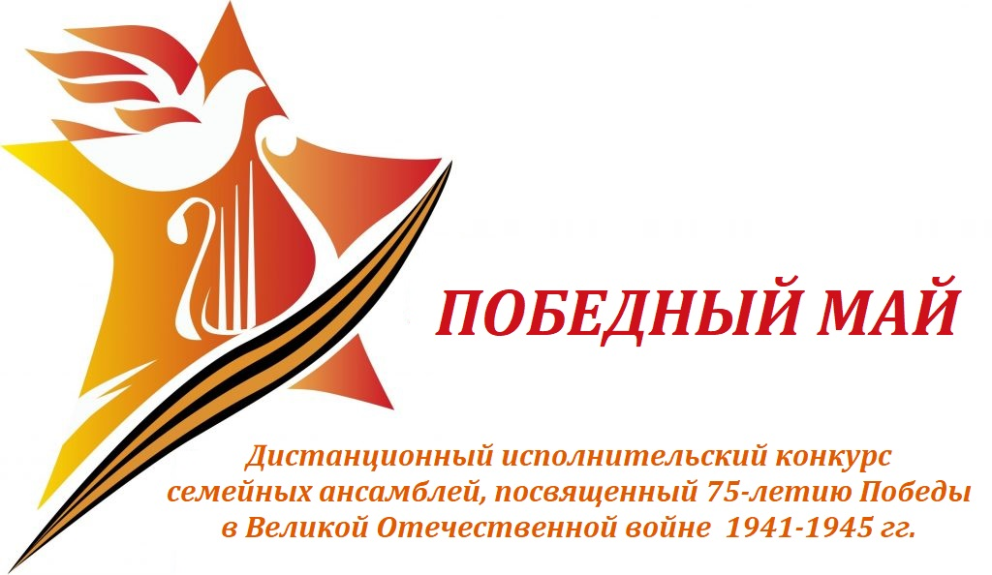

**20-25 мая 2020 г.**

|  |  |
| --- | --- |
| **Организатор** | кафедра музыки Института культуры и искусств  ФГБОУ ВО «Костромской государственный университет»(КГУ) |
| **Форма** | дистанционная |
| **Возраст участников** | без возрастных ограничений |
| **Условия** | бесплатно |
| **Время проведения** | * Подача заявок и отправление видеозаписей: 20.04.2020 – 18.05.2020; * Просмотр конкурсных работ членами жюри: 20.05.2020 – 25.05.2020; * Получение наградных документов: 30.05.2020. |
| **Жанры** | инструментальное и вокальное исполнительство  (дуэты, трио, квартеты и др.) |
| **Номинации** | 1. Школьный ансамбль (участники: школьники). 2. Молодежный ансамбль (участники: студенты ссузов). 3. Молодежный ансамбль (участники: студенты вузов). 4. Ансамбль смешанного состава (участники: дети и родители/родственники). 5. Педагогический ансамбль смешанного состава (участники: дети и родители/родственники – преподаватели). 6. Педагогический ансамбль (участники: преподаватели).   *Обязательное условие – участники ансамбля должны быть родственниками!  *Допускается одновременное участие конкурсанта в двух номинациях (на участие в каждой номинации оформляется отдельная заявка). |
| **Программа** | Конкурсная программа должна состоять из двух произведений любого жанра и стиля, одно из которых патриотической тематики. Общая продолжительность до 15 минут. |
| **Формат** **файлов** | MP4 Video  На конкурс принимаются видеозаписи выступления, снятые на статичную камеру (без элементов монтажа, склейки кадров, наложения аудиодорожек). Не допускаются: дрожание камеры, «наезды» для укрупнения плана, «отъезды», остановка в работе видеокамеры во время записи выступления, видео, записанное против окна или в темном помещении.  Не принимаются ролики выступлений с других конкурсов с логотипами и баннерами! Каждый видеофайл должен содержать один конкурсный номер, название файла должно содержать данные участника (название коллектива/имя фамилия солиста и населенный пункт).  Видеозаписи низкого качества к участию не допускаются. |
| **Жюри** | Преподаватели кафедры музыки КГУ |
| **Критерии оценки** | – уровень исполнительского мастерства;  – исполнительская и сценическая культура, артистизм;  – воплощение художественного образа в исполняемом произведении;  – чувство ансамбля. |
| **Награды** | ДИПЛОМЫ ЛАУРЕАТОВ 1, 2, 3 степени  ДИПЛОМЫ без степени  ГРАМОТЫ ЗА УЧАСТИЕ  Вручение призов не предусмотрено. Наградные документы рассылаются участникам в электронном виде. |
| **Адрес для отправки видеофайлов и заявок** | [tludanova@yandex.ru](mailto:tludanova@yandex.ru)  Тема письма «Победный май» |
| **Координатор конкурса** | Луданова Татьяна Владимировна  8-905-150-30-26  <https://vk.com/id36879587> |

|  |  |
| --- | --- |
| **Заявка на участие в дистанционном исполнительском конкурсе семейных ансамблей «Победный май»** | |
| 1. Номинация |  |
| 2. ФИО участников (вокал, инструмент) |  |
| Контактный телефон руководителя ансамбля, эл. почта |  |
| 3. Программа, хронометраж |  |